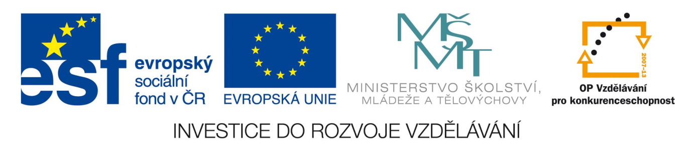

Příloha č. 1 k čj. 22734/2010-42
Vzor čestného prohlášení prokazujícího splnění základních kvalifikačních předpokladů uvedených v § 53 odst. 1 písm. a) až j) zákona č. 137/2006 Sb., o veřejných zakázkách,
ve znění pozdějších předpisů.
Jako uchazeč o veřejnou zakázku malého rozsahu s názvem:
„Evaluace Komunikačního plánu OP VK“
prohlašuji, že splňuji základní kvalifikační předpoklady uvedené v § 53 odst. 1 písm. a) až j) zákona č. 137/2006 Sb., o veřejných zakázkách, ve znění pozdějších předpisů.

V …………….……..dne ……………………………………

..……………………………………………………………………………………….
Jméno, funkce, podpis osoby oprávněné jednat za uchazeče nebo jeho jménem, razítko

